Формирование образовательной и развивающей среды для детей с особенностями формирования высших психических функций.

Автор: нейропсихолог, педагог по русскому языку и литературе
Донцова Ольга Семеновна
Ключевые слова: высшие психические функции, особенности развития, нестандартные учебные задания, шкала формирования ВПФ

Обзор работы, представленный в статье, сформирован в учебном центре ООО «Высший балл» г. Балашиха Московская область и в медицинском центре «Империямед» , г. Балашиха, Московская область.

Высшие психические функции человека: Память, внимание восприятие, мышление, речь.
Эти функции имеют свои составляющие: память имеет объем, память бывает длительного хранения и кратковременная
Внимание имеет свойство концентрации, зависит от способности волевой саморегуляции и зависит от того, насколько это развито у ребенка
Восприятие – особая функция и именно от ее работы зависит какой именно способ подачи учебного материала будет актуален для каждого обучающегося.
Последнее время часто встречается изменение в мышлении подростков. То есть, одинаковые объекты (зрительные, слуховые, тактильные) обрабатываются по разному и выдают разные итоговые заключения
Необходимые навыки, которые нужно развить у школьника: навык самоконтроля, навык саморегулирования, самомотивация,

Если условно представить шкалы развития ребенка в соответствии с его биологическим возрастом, то это будет выглядеть так:
Шкала эмоционального развития
Шкала интеллекта
Шкала память
Шкала внимания
Шкала мышления
Шкала восприятия (рис.1)
Выберем условно 14 единиц, если считаем, что это максимально выражает уровень сформированности по показателю. На примере диаграммы модно проследить следующее. У ребенка с учетом его физиологической нормы высокий уровень эмоционального интеллекта, он способен испытывать всю полноту эмоций. На таком же высоком уровне у него мышление и логика, он способен совершать логические операции, решать задачи, использовать это качество в творчестве.
Из предложенной диаграммы видно, что развитие памяти у ребенка не соответствует возрастной норме. Снижен объем кратковременной памяти, снижена способность вспомнить учебную информацию, которую проходили некоторое время назад.

рис.1.
Внимание и восприятие ребенка развиты по условной шкале только на 5 единиц, из 14 максимальных.
Все это означает, что ученик чувствительный, импульсивный, эмоциональный, хорошо и быстро справляется с учебными заданиями только в том случае, если с помощью внешних факторов ему удается сконцентрировать свое внимание на поставленной учебной задаче, обработать эту информацию, используя свое несовершенное восприятие, применить усилие для запоминания (функция памяти также затруднена), и только после этого применить свои способности для совершения учебного действия.
Помочь такому ребенку вполне возможно, используя необычные элементы обучения. Например, если у ребенка трудности с запоминанием, то учебную задачу можно представить в виде ярко оформленной карточки, изображения на экране. Стоит минимизировать текстовые материалы, использовать как можно больше иллюстраций. Чем ярче будет впечатление, тем дольше внимание ребенка будет сконцентрировано, тем активнее будет работать восприятие и внимание.
Например, при изучении понятия «антонимы» по русскому языку удобно пользоваться иллюстрациями противоположностей.
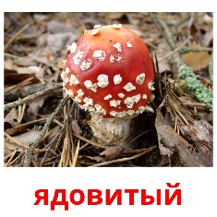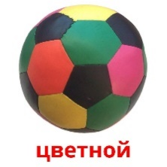
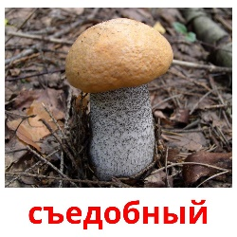

При использовании картинок ребенок осваивает одновременно несколько понятий: знания по окружающему миру, что такое грибы, какие они бывают, где растут. Понятие противоположностей, правописание слов. На примере этих картинок можно освоить с ребенком любые понятия из разных областей знания, которые в дальнейшем пригодятся в процессе социализации .
Другой вид работы требуется, если у ребенка наблюдается наоборот, задержка или затруднение в формировании по эмоциональной шкале и диаграмма развития его психических функций выглядит условно так:
Уровни сформированности психических функций

Рис. 2.

Из данной диаграммы видим, что у ребенка хорошая способность к запоминанию, он обрабатывает учебную информацию, умеет сосредоточенно работать, но его способность испытывать эмоции не сформирована. Это может проявляться в виде неспособности к эмпатии, неправильном оценивании ситуаций общения, что неизбежно приведет к затруднению в процессе школьной коммуникации. А если ребенок не включен полноценно в общение со сверстниками в учебном процессе, то освоение учебного материала также будет затруднено.
Мы имеем опыт работы с ребенком, с подтвержденным диагнозом «аутизм». Дети с такими особенностями нуждаются в специальном подходе. И тут важно правильно обозначить цели. Если стремиться к максимальному приближению такого ребенка к понятию «норма», то это неправильная цель. Мы ставим такие цели:
- осознание ребенком понятия «я-ученик».
- навыки самоорганизации и самоконтроля. Использование школьных заданий как средство к достижению к этой цели.
- способность включать приобретенные знания в свою собственную реальную жизнь, в его систему отношений с миром и людьми.
Дети с аутизмом не научаются через подражание взрослому, как обычный ребенок. Он может стихийно усвоить какой-то навык, увидев его случайно при любых обстоятельствах. Поэтому мы крайне придирчиво подходим к информационному наполнению учебной среды. Предлагаем много позитивных образов, иллюстраций.
У ребенка выявлена феноменальная память, поэтому просим мы часто рисовать во время уроков, то есть иллюстрировать по ходу его деятельностии, что он запоминает. Вот что получилось в течение учебного года.
Урок Биологии. Изучаем дневных и ночных животных. Ребенок с удовольствием рисует с учебных пособий, вслух повторяет информацию о животных.
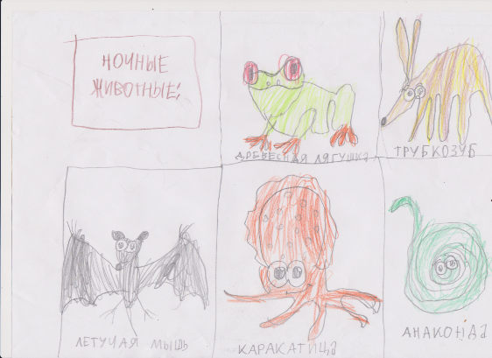
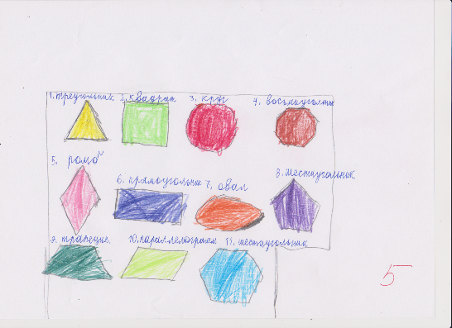

На уроке геометрии изучали свойства геометрических фигур, учимся создавать мыслеобраз, запомнить его, а затем применять логические задачи.
На уроке литературы изучали басни Крылова. Иллюстрации ученик создает самостоятельно, не срисовывает. То есть приобретается способность к созданию авторского мыслеобраза.
На уроке географии изучали континенты, ребенок нарисовал эту карту по памяти, не имея перед собой никаких изображений.

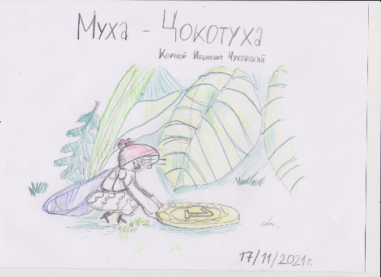
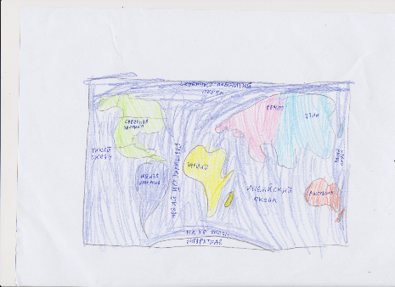

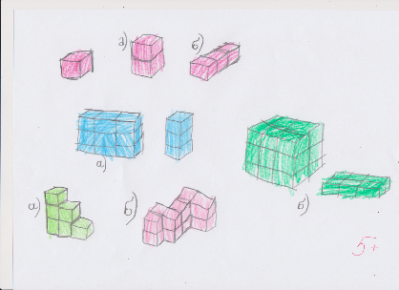

Со своей семьей ребенок посетил музей Дарвина. Через несколько дней мы попросили его нарисовать эту экскурсию. Вот что получилось
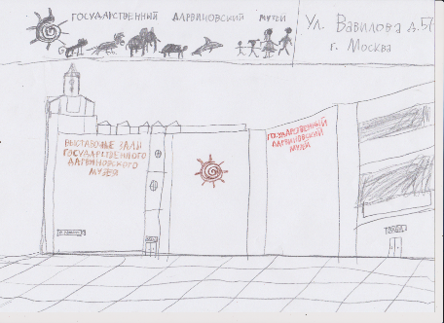
В ходе работы с такими детьми мы считаем важным отслеживать как именно развивается мышление ребенка, и строить подачу учебного материла исходя из этого. Например, из приведенных выше продуктов творчества этого ученика видно, что главный акцент в процессе обучения нужно делать на задания с запоминанием. По русскому языку также предлагаем больше, чем у других учеников письменых заданий. Возможно, не всегда удастся применять правила правописания, но память подскажет ребенку как нужно написать задание.
В заключении отметим, что работа с детьи, имеющими особые образовательные потребности предполагает множество нестандартных способов, приемов, подходов. Это творчество педагогов и психологов, взаимообгащение и развитие.

